Agrupamento/Escola
Nome N.º __________ Turma __________
Classificação Professor ____________________________ Enc. Educ.: ____________________________
GRUPO I
1. Observa a figura 1, que representa parte do Sistema Solar.
Figura 1
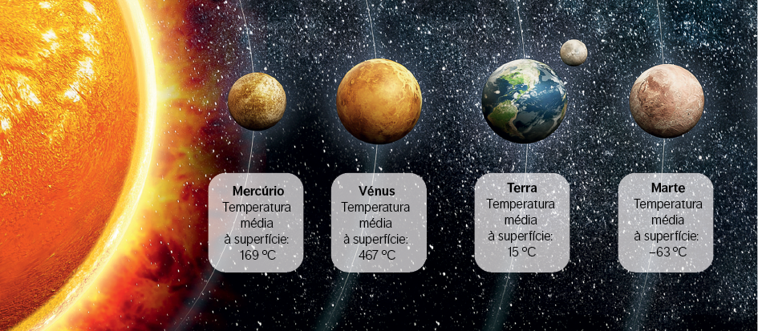
1.1 Identifica o planeta mais quente do Sistema Solar, representado na figura 1.

1.2 Apesar de o planeta Mercúrio estar mais próximo do Sol, Vénus apresenta a temperatura à superfí- cie mais elevada. Explica, tendo em conta que Vénus apresenta uma atmosfera muito densa e rica em dióxido de carbono (CO2), por que razão ocorre esse fenómeno.

1.3 Assinala as condições consideradas importantes para o aparecimento e manutenção de vida no planeta Terra.
(A) Existência de uma camada de ozono.

(B) Distância da Terra a Vénus.

(C) Existência de árvores.

(D) Existência de água no estado líquido.

(E) Existência do efeito de estufa.

(F) Distância ideal da Terra ao Sol.

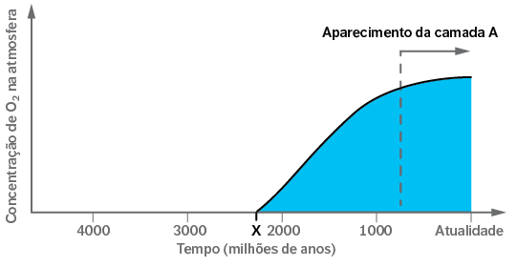
2. Observa o gráfico da figura 2, que representa a evolução da concentração de oxigénio (O2) na atmosfera terrestre, desde a formação do planeta.
Figura 2
2.1 Identifica o processo assinalado na figura 2 pela letra X e explica de que modo esse processo possi- bilitou o aumento da concentração de oxigénio na atmosfera.

2.2 Identifica a camada A assinalada na figura 2 e explica a sua importância para a existência das for- mas de vida atuais da Terra.

3. Observa a figura 3, que representa relações de interdependência que se estabelecem entre alguns dos subsistemas do sistema terrestre.
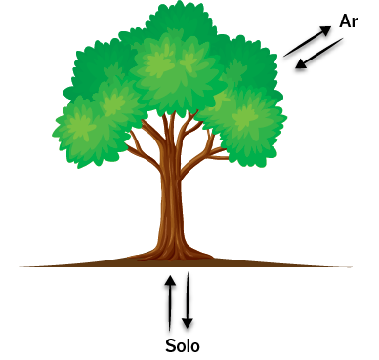
3.1 Identifica os três subsistemas do sistema terrestre representados na figura.

3.2 Descreve a relação de interdependência eviden- ciada entre o ar e a árvore.

Figura 3

GRUPO II
1. Observa atentamente a tabela seguinte, que apresenta algumas caraterísticas de três tipos de células. O círculo azul indica que a estrutura está presente nessa célula.
 | Parede celular | Membrana  celular | Mitocôndrias | Cloroplastos | Núcleo
Célula A
Célula B
Célula C
1.1 Indica as células (A, B ou C) que correspondem a:
a) células procarióticas;
b) células eucarióticas;
c) células eucarióticas animais;
d) células eucarióticas vegetais.
1.2 Indica duas caraterísticas que permitem distinguir células eucarióticas animais de células eucarióticas vegetais.

1.3 Indica a função das mitocôndrias na célula.

1.4 Observa a figura 4, que representa dois tipos de células diferentes.
Figura 4
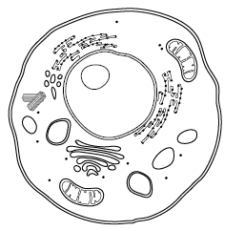 | 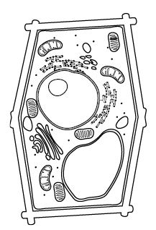
Célula X | Célula Y
1.4.1 Estabelece a correspondência entre as células representadas na figura e uma das células (A, B ou C) da tabela.
Célula X – Célula Y –

GRUPO III
1. Lê o seguinte texto.
O campo hidrotermal Lucky Strike

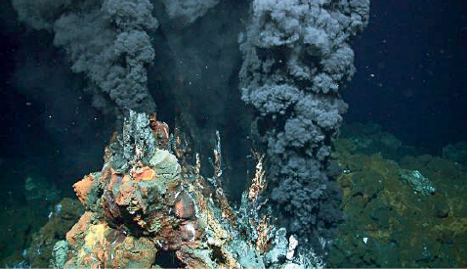
O Lucky Strike é um dos maiores campos hidro- termais ativos conhecido. Este campo hidrotermal
é um denso conjunto
de fontes hidrotermais, situado a 1700 m de profundidade, sobre a Dorsal Médio-Atlântica,
a cerca de 180 milhas náuticas a sudoeste da ilha do Faial. As chami- nés libertam fluídos hidrotermais negros a alta temperatura (342 °C). Quando este campo hidrotermal surgiu, não existiam formas de vida nestas fontes hidrotermais, mas rapidamente as chaminés foram colonizadas por bactérias que convertem compostos ricos em enxofre em energia.
Figura 5. Fonte hidrotermal.
Essas bactérias forma- ram, depois, a base de uma teia alimentar com- posta por peixes, crus- táceos e outros animais adaptados à profundi- dade e às temperatu-
ras que se fazem sentir neste ecossistema. Este local tem um valor cien- tífico, ecológico e edu- cativo incalculável, pelo que foi criada a Reserva Natural Marinha do Cam- po Hidrotermal Lucky Strike, em 2011. Graças a esta proteção legal, todas as visitas e atividades no local têm que ser previamente autorizadas pelo diretor do Parque Marinho dos Açores, a entidade responsável pela monitorização da reserva natural.

Adaptado de natura2000.eea.europa.eu (consultado em 23/02/2022)
1.1 Identifica o tipo de área protegida descrito no texto.

1.2 Explica a importância de transformar a região do campo hidrotermal Lucky Strike numa área protegida.

1.3 Classifica como verdadeira (V) ou falsa (F) cada uma das seguintes afirmações.
(A) Os campos hidrotermais são zonas de elevada temperatura.

(B) Existem formas de vida nas imediações das chaminés hidrotermais.

(C) A base da teia alimentar existente nesta região hidrotermal é constituída por bactérias fotossintéticas.

(D) É possível pescar indiscriminadamente no campo hidrotermal Lucky Strike.

(E) O acesso ao campo hidrotermal Lucky Strike necessita de ser previamente autorizado pelas autoridades.

1.4 Classifica o tipo de sucessão ecológica que ocorreu quando o campo hidrotermal surgiu.

1.5 Identifica as espécies pioneiras dessa sucessão ecológica.

2. Observa atentamente a figura 6, que representa parte da comunidade biótica existente num campo hidrotermal. As setas representam as relações alimentares que se estabelecem entre algumas das espé- cies representadas.
Figura 6
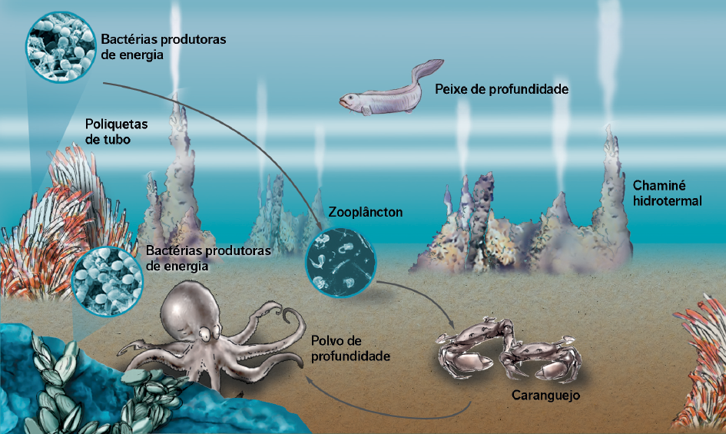
2.1 Indica a sequência de organismos que pertencem à cadeia alimentar representada na figura.

2.2 Identifica:
a) o produtor;
b) o consumidor primário;
c) o consumidor secundário;
d) o nível trófico ocupado pelo polvo;
e) o nível trófico ocupado pelo zooplâncton.
2.3 Lê o seguinte texto.
Os poliquetas de tubo e as bactérias estabelecem uma relação vantajosa para ambas as partes. As bactérias produzem matéria orgânica a partir de compostos presentes nas águas ricas em enxofre e metano das fontes hidrotermais. Parte dessa matéria orgânica é aproveitada pelo poliqueta de tubo que, desta forma, obtém o seu alimento. Por outro lado, as bactérias alojam-se nas brânquias dos poliquetas, onde obtêm proteção, dióxido de carbono e os compostos de enxo- fre necessários à sua atividade. Esta relação entre as duas espécies é tão espe- cializada que elas não sobrevivem neste meio uma sem a outra.
2.3.1 Identifica a relação estabelecida entre as bactérias e os poliquetas de tubo.

2.3.2 Justifica a resposta à questão anterior.

GRUPO IV
1. Lê o seguinte texto.
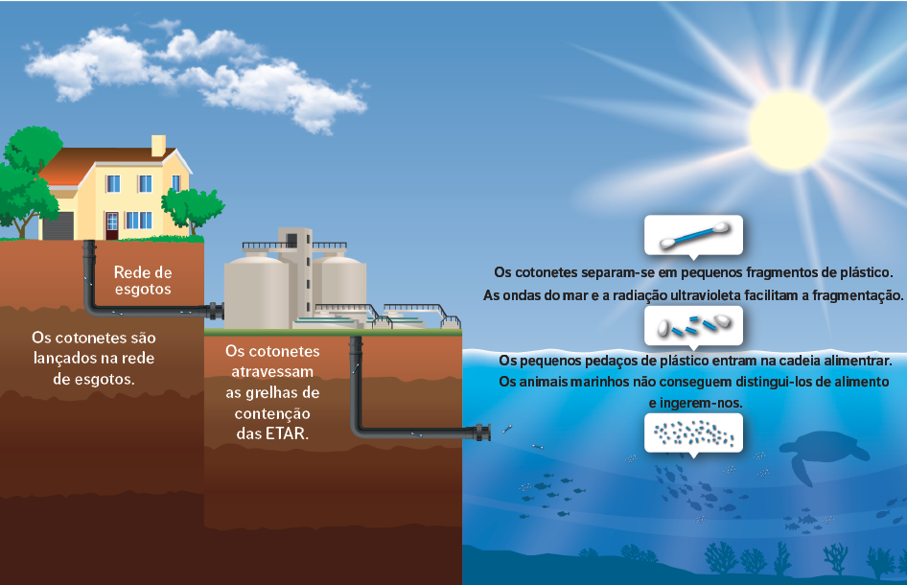
Todos os plásticos podem ser fragmentados em porções cada vez menores, até formarem microplásticos com dimensões inferiores a 5 mm. A figura 7 ilustra a transformação dos bastonetes dos cotonetes, constituídos por plástico, em microplásticos.
Figura 7

1.1 Descreve o percurso de um cotonete desde o momento em que é utilizado até se transformar em microplásticos.

1.2 Seleciona as opções relativas às consequências dos microplásticos nos ecossistemas dos oceanos.
(A) Contribuem para o degelo das regiões polares.

(B) Podem ser confundidos com alimento, danificando o sistema digestivo dos animais que os ingerem.

(C) Contribuem para a contaminação do ar.

(D) Quando são consumidos por animais, passam a entrar na cadeia alimentar.

(E) Contribuem para o aumento do efeito de estufa.

(F) Degradam a qualidade da água.

1.3 Refere uma medida que o ser humano pode tomar para impedir que os cotonetes usados alcancem o oceano.

2. Lê o seguinte texto, relativo à definição de poluição.
A poluição é a contaminação do ambiente com qualquer matéria, denominada poluente, que provoque desequilíbrios ou prejuízos no equilíbrio ecológico da Terra ou que afete a qualidade de vida dos seus habitantes.
2.1 Explica, tendo em conta a definição anterior, se os microplásticos podem ser considerados poluentes.

GRUPO V
1. Lê o seguinte texto, sobre uma invenção que revolucionou o modo como nos movemos.
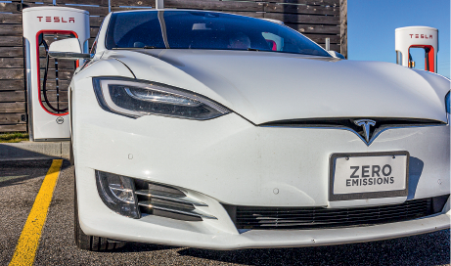
O automóvel
Figura 8. Automóvel elétrico.
A história do automóvel tem início por volta de 1769. A invenção do motor a vapor levou à criação de máquinas capazes de transportar humanos. O desenvolvimento de motores de com- bustão, no início do século XIX, permitiu deslocações mais rápidas e mais longas. As distâncias encurtaram, permitindo o transporte de pessoas e bens de um modo tão confortável que seria impensável noutros tempos. Mas os motores a combustão eram perigosos, havendo registos de vários acidentes relacionados com a detonação de motores. Este problema só foi resolvido em 1923, quando se descobriu que, se se adicionasse chumbo ao combustível, se evitava a deto- nação. Os automóveis começaram a ser produzidos e vendidos em todo o mundo e, em pouco tempo, contribuíram significativamente para a alteração da composição da atmosfera.
Mais tarde, descobriu-se que a atmosfera estava contaminada com chumbo, uma neurotoxina que causas doenças graves no sistema nervoso e cegueira. Só passados mais de 40 anos, a gasolina com chumbo foi retirada do mercado e o problema resolvido. Atualmente, sabe-se que os gases provenientes da combustão de combustíveis fósseis são responsáveis pelo aumento do efeito de estufa, o qual, por sua vez, está a causar alterações climáticas. Hoje em dia, exis- tem automóveis elétricos, que não dependem de combustíveis fósseis para funcionar. Contudo, necessitam de eletricidade que, muitas vezes, é produzida recorrendo a recursos energéticos não renováveis.
Adaptado de fugas.publico.pt (consultado em 27/02/2022)
1.1 Indica um benefício do automóvel para as sociedades atuais.

1.2 Comenta a seguinte afirmação, utilizando, como exemplo, o caso do automóvel: “O desenvolvimen- to tecnológico acarreta sempre impactes positivos e negativos para a sociedade e para o ambiente.”

